QBXX自动化用例开发规范

一、环境预置：参考《自动化框架环境搭建步骤》

二、框架部分api整理
- selenium框架
提供基本的元素定位方法find_element和find_elements，支持传入的参数包括xpath,link_text,class_name,id,css_selector,name,partial_link_text,tag_name八种

- unittest框架
unittest.TestCase：所有测试用例类都要继承的基本类
unittest.main()：使用testLoader类来检索该模块内所有以‘test’命名开头的方法并执行他们，常用于单个测试用例的快速调试
unittest.TestSuite：创建测试套
unittest.TextTestRunner：使用该类的run方法执行TestSuite所组装的测试用例
unittest.defaultTestLoader()：该类的discover方法根据测试目录自动筛选测试用例并组成测试套件
unittest.skip：使用装饰器屏蔽部分测试用例，跳过方式包括无条件跳过、条件跳过、标记失败三类

- HTMLTestRunner模块
HTMLTestRunner.HTMLTestRunner代替unittest.TextTestRunner可快速生成测试报告
需要注意的是，官网提供的HTMLTestRunner.py只支持python2，需要在使用前手动适配python3

- 浏览器驱动
from framework.driver.driver import DR
使用单例模式确保测试期间始终操作同一个浏览器驱动，驱动类型在framework.config.common中配置

- HtmlElement类
所有自定义控件类的基类

- JCWCase类
from framework.superClass.jcwCase import JcwCase
测试用例实现类必须同时继承JcwCase和unittest.case，所有基于当前JCW项目定制的需求均在JcwCase中实现

- 系统工具和页面工具
framework.tool.tool.htmlTool
获取系统时间、解析配置文件为字典、解析Excel表格为字典(支持分页)、截图、控件高亮以及获取元素内部代码

- 日志操作
from framework.logger.logger import logger
case层面的执行日志，支持分级和分类标记，日志文件名与用例编号一致，支持自定义存放路径

- 配置管理
from framework.config import common
配置全局参数：浏览器信息、软件信息、用例和测试数据存放路径、日志归档路径和测试报告归档路径

三、base类开发和使用
- 继承HtmlElement类
实际是借助DR实现元素基本定位、多属性定位、基本操作以及获取同属性元素集合的方法
，并且支持传入元素本体、单属性和多属性三种实例化方式，子类重写init方法需先执行super

- HtmlButton类
按钮类，提供click方法，在JCW项目中主要的功能按钮有定制id或name属性，参考《JCW项目前端开发关键元素id和name属性生成规则》
注意：a、部分按钮元素标签并非‘button‘
b、在click之前需用is_displayed和is_enable方法判断元素可用

- HtmlText类
输入框类，提供setText方法
注意：a、部分输入框标签并非‘input’
b、使用send_keys方法之前需要用is_displayed和is_enable方法判断元素可用

- HtmlMenu类
菜单选项，在JCW项目中主要的菜单元素有定制id或name属性，参考《JCW项目前端开发关键元素id和name属性生成规则》

- HtmlSelect类
下拉框，提供selectBytext方法，实际是先点击界面的input控件，然后在弹出菜单元素中select
注意：selenium库支持原生select控件，但是JCW项目前端开发使用的VUE框架基本不会使用原生的select控件，

- HtmlCheckbox类
复选框，提供check和unCheck方法，以及检查is_checked方法

- HtmlTable类
表格，提供getTableData(获取表格当前页所有数据)，selectRows（点击数据行前端的复选框），editRow（实际为点击数据尾端的编辑按钮）

- HtmlModule类
未定义元素，eg：页面提示、弹出菜单、页面标签

四、action类的page方法及各级page继承关系
与前端开发协商，在JCW项目中，关键元素添加定制的id和name属性，定制依赖当前功能页面在整个功能树种的位置，以systemManagement下的userManagement页面为例：

- mainPage
提供topMenu的操作功能，并获得定制属性self.topMenu_mark = ‘SYSTEM’

- SystemPage
继承mainPage
提供leftMenu的操作功能，并获得定制属性self.leftMenu_mark = ‘USER’

- AccountPage
继承SystemPage
提供界面所有的基本操作（包括按钮点击、文本输入和获取、表格查询等）
添加按钮：id = SYSTEM_USER_button_addAccount
用户数据表格：id = SYSTEM_USER_table_accountList
用户数据编辑按钮：name = SYSTEM_USER_buttons_2_editUser（2为行号）
页脚翻页和跳转父元素：id = SYSTEM_USER_pagination_AccountList

- CreatAccountDialog
继承AccountPage
提供新建用户弹出框中所有的基本操作
弹出框体元素：id = SYSTEM_USER_modal_showAddAccount

由此可以确定系统管理模块各个页面关键元素的定位方式，所有界面都规范属性值之后可建立映射机制自动生成元素属性
当前遗留问题：
1、属性值大小写问题，前端将改为全小写
2、部分关键元素未实现定制，如图

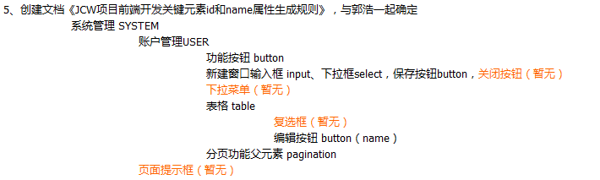

五、case及其父类JcwCase
- 所有用例类的基类
用例类必须同时继承JCWCase和unittes.TestCase，借助unittest框架实现用例模块化执行能力，而项目定制的需求则在JCWCase中实现

- 执行步骤
setup（envInit）->test_main（custom_step实际在子类完成）->tearDown（envRecovery）

- 断言
assertEqual方法实际用来验证custo_step方法的最终返回值是否为Ture
数据比较规则如图：左侧为期望数据，右侧为从界面实际读取的数据
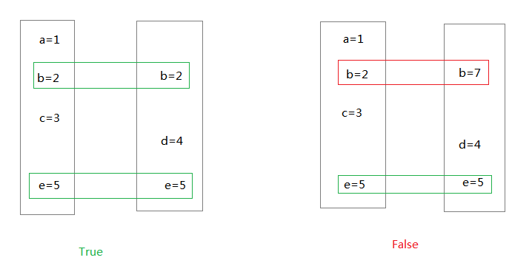

- 定制用例属性
- 测试数据文件定制（默认在项目内部testJcw\data\目录下，以”用例编号.xlsx”命名）
- 日志文件定制（默认在独立的report\JCW\版本号\用例编号\目录下，以”用例编号.log”命名）
- 截图文件定制（默认与日志文件同目录,以”用例编号_截图时间.png”命名）

- 子类快速生成模板
在工具pycharm的setting页面配置unittest用例生成模板，模板代码参考附件：case类快速生成模板

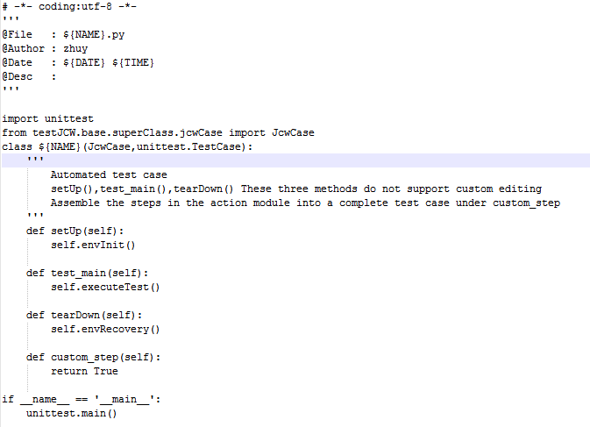

六、测试数据管理
- Excel表格
表格文件使用系统工具类中的getDataFromExcel方法可将表格中数据解析为字典，使用时以dict.get(sheet_name)方法获取数据项，其中sheet_name为表格标签页名，表格中数据支持中文
注意：表格中的数字需特殊标记为纯文本，否则直接获取会变为浮点数，比如电话号码1388888888，会变成13888888888.0

- properties文件
getDataFromProperties方法可以将其简单的解析为key-value到字典中

七、用例执行日志（归档路径、命名规范、日志分级和分类）
- 归档路径和命名规范
默认存放在以”软件版本号\用例编号”命名的文件夹中,以”用例编号.log”命名
截图文件以”用例编号_日期时间.png”命名，且与日志文件同目录

- 日志分级和分类
logger.info、logger.error、logger.debug方法分别对应普通、异常、debug日志，三个方法均支持传入日志等级参数
3、 举例
[INFO][common][D:\workspace\JCWAutoTest\testJCW\action\mainPage.py][line 31]the current page is 系统管理
[INFO] 标识日志类型
[common]标识日志等级
[D:\workspace\JCWAutoTest\testJCW\action\mainPage.py][line 31]标识代码位置
the current page is 系统管理 为日志细节

八、suite定制，addTest和discover两种方法定义测试范围
- addTest
eg：将test_system模块下的JCWAutoTest001类下test_create添加到测试套件
suite = unittest.TestSuite()
suite.addTest(test_system.JCWAutoTest0001(‘test_create’))

- discover
eg：实际在JCW项目中执行accountManagment模块所有用例的执行方式，如图
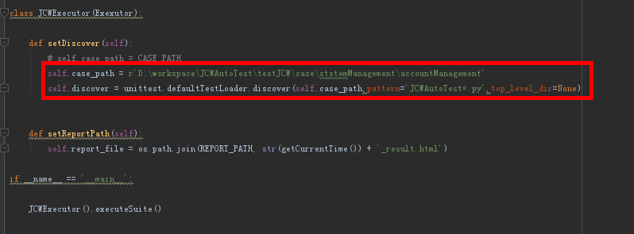

九、测试执行
1、executor类
from framework.superClass.executor import Executor
在实际测试过程中，只需要新建excutor的子类，设置执行范围后调用父类的e xecuteSuite方法即可启动测试任务

2、遗留问题
考虑借助Jenkins实现快速构建和执行

附件：

